Разработка интегрированного урока географии, биологии и английского языка
по теме: «Северная Америка»
Задачи урока:
а) образовательные – формирование универсальных учебных действий - умение работать с картами атласа, определять природные зоны и их состав, умение определять границы природных зон, представлять растительный и животный мир, описывать природные компоненты, объяснять особенности растительного и животного покрова природных зон.
б) воспитательные - совершенствование коммуникативной культуры учащихся, умения работать в группе и взаимопомощи друг другу, расширение и обогащение их коммуникативного и жизненного опыта в новом контексте общения, формирование чувства коллективизма через совместную творческую деятельность
в) задачи развития – расширение кругозора учащихся, формирование потребностей и способности к сотрудничеству, формирование умения использовать изученный материал на практике, учиться мыслить логически.
Оборудование: карта природных зон, карта районов США, компьютер, проектор, интерактивная доска, магнитофон с аудиозаписью.
Ход урока
- Актуализация знаний
Приветствие учителя на английском языке.
Good morning, boys and girls! How are you? We are glad to see you.
We have an unusual lesson today: the lesson of geography, biology and English. We are going to make an imaginary journey through the North American continent. We are interested in the United States of America.
Учитель географии – сегодня мы совершим путешествие по материку Северная Америка. К нам в гости приехали американские друзья. Встречаем их.
American guests:
- The continental United States is very large. It stretches from the Atlantic Ocean in the east to the Pacific Ocean in the west. This is about 4800 kilometers. To the north of the United States is Canada, to the south is Mexico.
- There are 50 states in the United States. Forty-nine of these states are on the North American continent, but Hawaii is not. The continental states fall into four regions: the Northeast, the South, the Midwest and the West.

Учитель географии - думаю, этой информации будет мало для путешествия. Поэтому мы пригласили на урок опытных гидов туристического агентства «Глобус».
Гиды на английском языке представляют четыре района США - Юг, Запад, Средний Запад, Северо-Восток (Приложение - презентации № 1-4)
Учитель биологии - ребята, как вы думаете, почему мы решили провести интегрированный урок по географии, биологии и английскому языку по теме «Соединенные Штаты Америки» (это англоязычная страна, знания географии необходимы для путешествия - определять положение, климат, знания биологии позволяют найти животных и растений, обитающих в определенной природной зоне).
Учитель географии – итак, какова цель нашего путешествия? (научиться составлять маршрут путешествия). А как, вы в жизни можете использовать эти знания? (в будущем, отправляясь, путешествовать будем знать, как готовиться к поездке).
- Работа в группах
Учитель биологии - начинаем составлять маршрут путешествия. Класс разделен на четыре группы. В каждой группе есть консультант - это гиды. Они распределяют обязанности, помогают находить информацию в учебнике по географии и атласе, оценивают работу каждого ученика, активность, полноту ответа. Время работы - 10 минут.
Маршрутный лист у каждого учащегося:
№ | Район США | Географическое положение | Климат | Природные зоны | Флора | Фауна
1 | Запад
2 | Средний Запад
3 | Северо-Восток
4 | Юг
Приложение - флора и фауна Северной Америки
- Выступления групп у доски с показом географического положения на карте, на интерактивной доске обозначается граница района, природные зоны и состав флоры и фауны (Приложение № 5 – задания к интерактивной доске, слайд № 1)
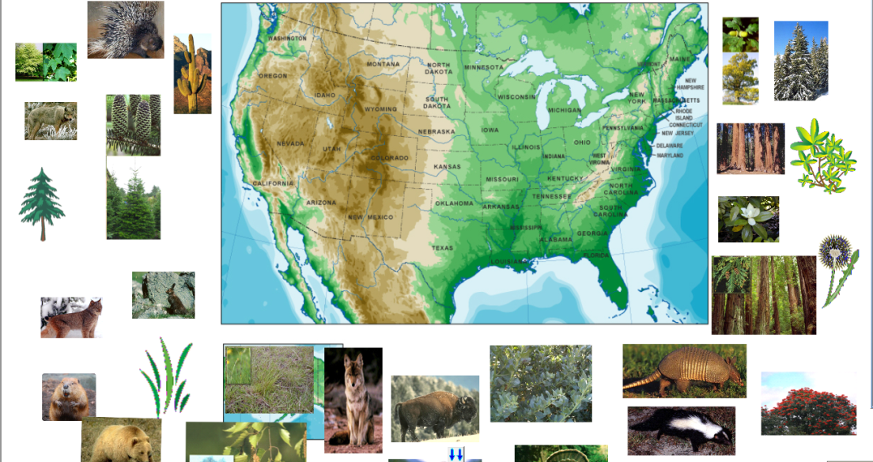

После выступления второй группы сообщения ученика о тюльпанном дереве (Приложение - презентация № 6).
После выступления третьей группы выступление ученика о броненосце (Приложение - презентация № 7).

- Игра «Кто такой? Что такое?/ Who is it? What is it?”
В каждой группе задание - дать перевод слов с английского языка на русский:
Prairie-Прерии
Colorado-Колорадо
Bison-Бизон
Sequoya, redwood- Секвойя
Coyote-Койот
Yellowstone-Йелоустонский парк
Tulip poplar, canary tree

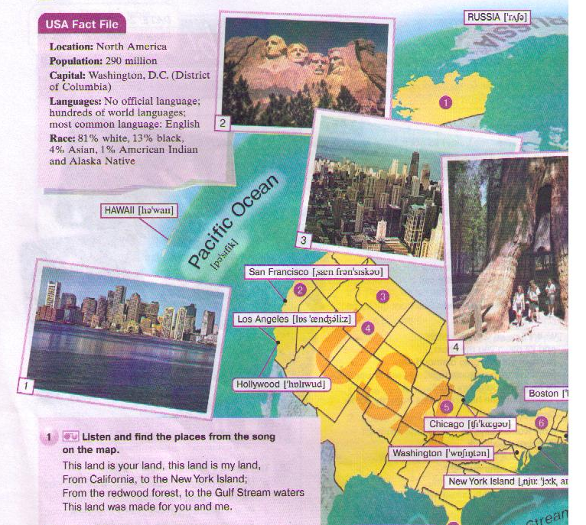
- Класс поет песню на английском языке под аудиозапись

Текст песни

Домашнее задание: найти рекорды Северной Америки и интересные факты в живой и неживой природе, перевести на английский язык.
- Рефлексия.
На интерактивной доске задание:
1. В какой туристической фирме вы бы приобрели путевку в США? (Приложение № 5 – слайд 2)
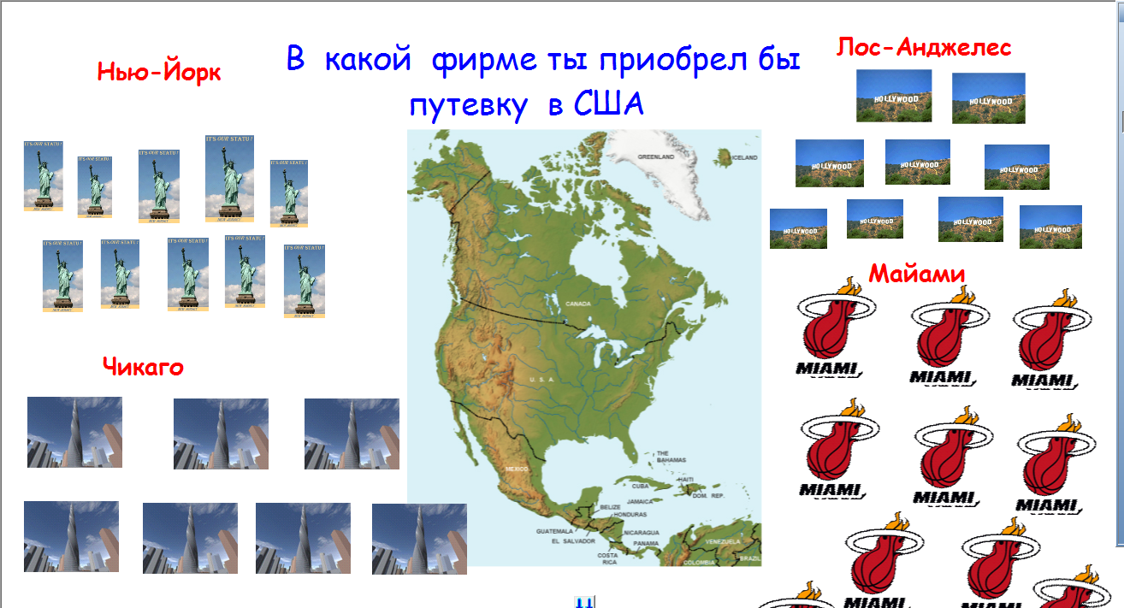
2.Оцени себя сам, закончи предложения (Приложение № 5, слайд № 3)

- Дайте оценку уроку (Приложение № 5, слайд 4).

